指导语

您好！

-----------------------------认知控制行为任务-----------------------------
接下来的场景中，您需要根据出现边框的颜色，判断物体的类型。如果您看到了红色边框，您需要判断物体是否是食物。如果您看到了绿色边框，您需要判断物体是否是食物。
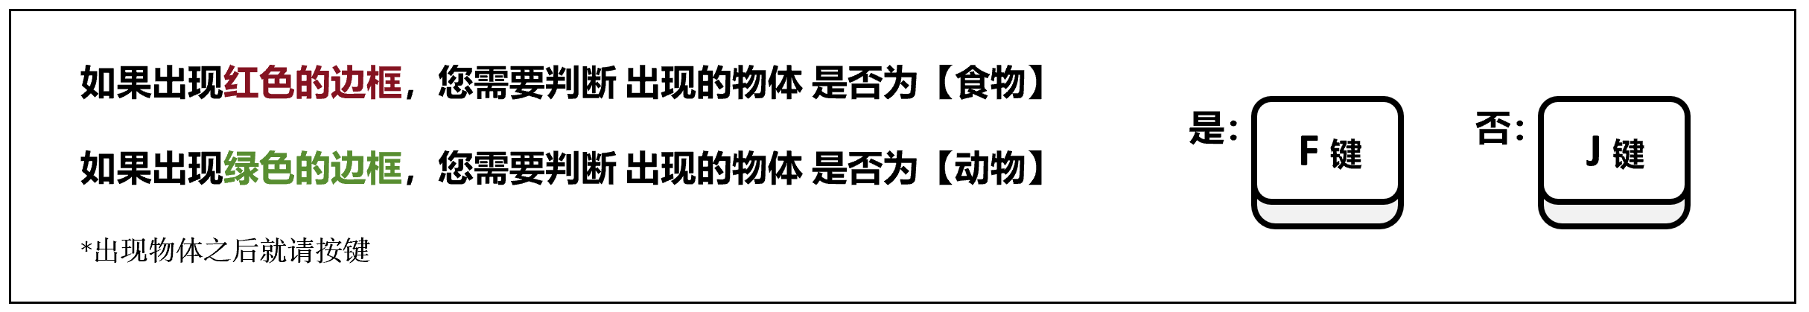
具体会有两种情况：
一种情况，您会先看到有颜色的边框，再看到物体，比如图中先出现红色的框，代表判断是否是食物，然后之后出现了“锅”，这个时候就需要按J键，代表“不是食物”。
另一种情况，您会同时看到有颜色的边框和物体，比如图中会出现绿色的框，代表判断是否是动物，然后之后出现了“浣熊”，这个时候就需要按F键，代表“是动物”。
这里请您看到物体之后，在保证正确的同时尽快作出判断。
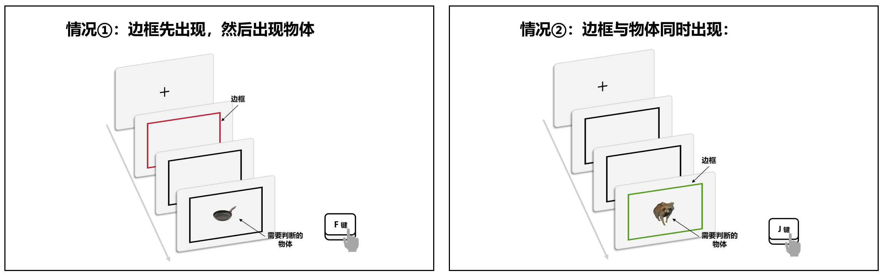
您理解了吗？好的，那么我们即将开始。

-----------------------------后测任务-----------------------------
*因为需要测量被试的“偶发记忆”，事先不能够告诉被试后测的内容，否则被试会主动有意识得记忆物体。

您好，接下来您会看到一些图片，然后您在之前见过，那么就点击F键，如果您觉得在之前没有见过，那么就点击J键。这个任务没有时间限制，您可以确定之后再按键。

感谢您的参与！

